personal project#1

Дисциплина: Основы информационной безопасности

Георгес Гедеон

Содержание

# Цель работы :

Установите дистрибутив Kali Linux в виртуальную машину.

# Задание :

В качестве среды виртуализации предлагается использовать VirtualBox. Сайт Kali Linux: https://www.kali.org/ Учётные данные по умолчанию: логин: root; пароль: toor.

# Выполнение лабораторной работы

Часть 1. Установка и настройка Виртуальной машины VirtualBox

1)Зайдите на официальный сайт VirtualBox и скачайте файл. Установите VirtualBox на свой компьютер. Я часто использую Linux.

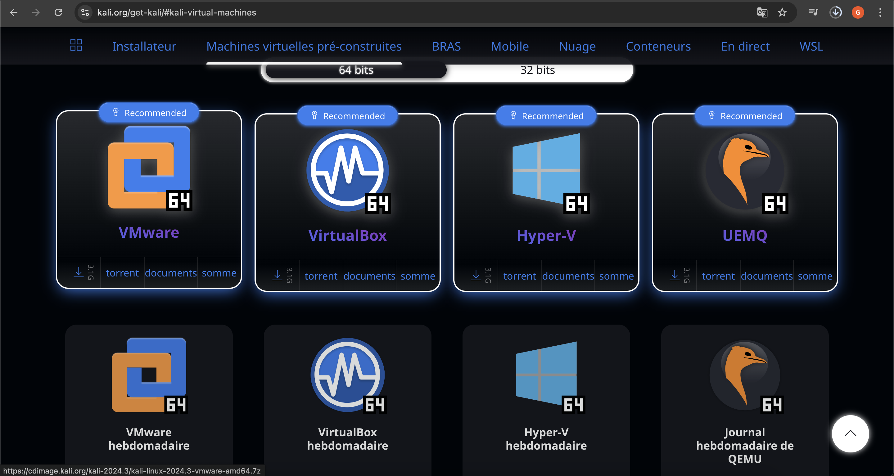

Официальный сайт VirtualBox

2)Создайте виртуальную машину. Для этого нажмите «Создать». Имя нашей виртуальной машины — GedeonGeorges. Выберите наш образ диска Rocky Linux. Чтобы он распознал его как образ, сначала скачиваем UltraISO.

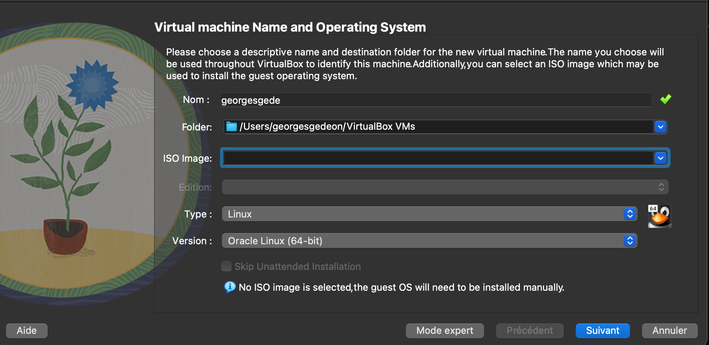

Создание виртуальной машины

3)Виртуальной машине требуется оперативная память. Выделяем 2048 МБ, это половина основной оперативной памяти. Мы также даем ему 4 процессора.

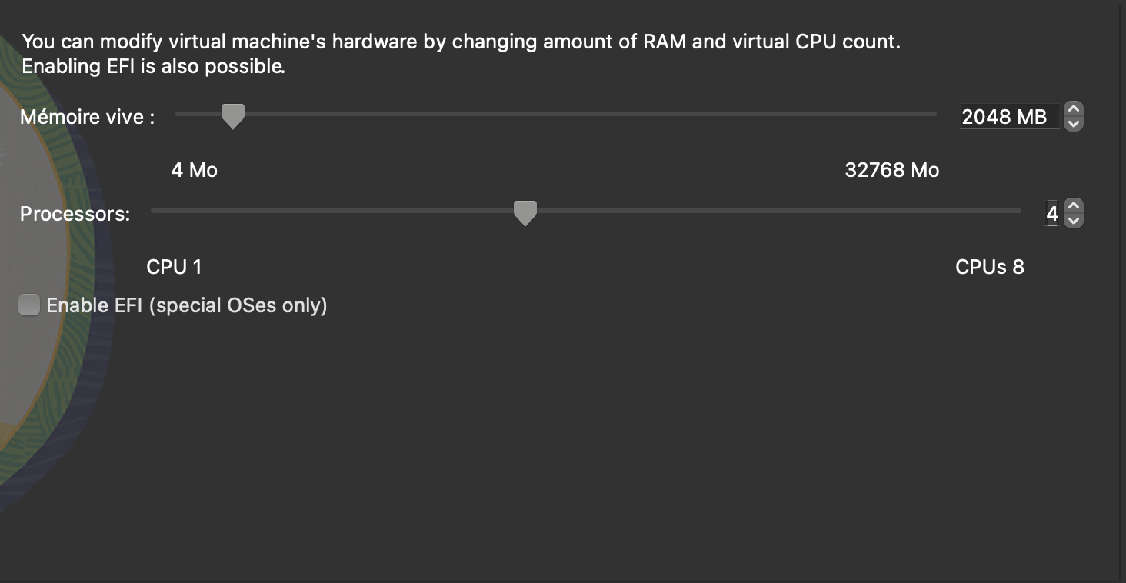

Память и процессоры

4)Выделяем под виртуальную машину 50 ГБ памяти.

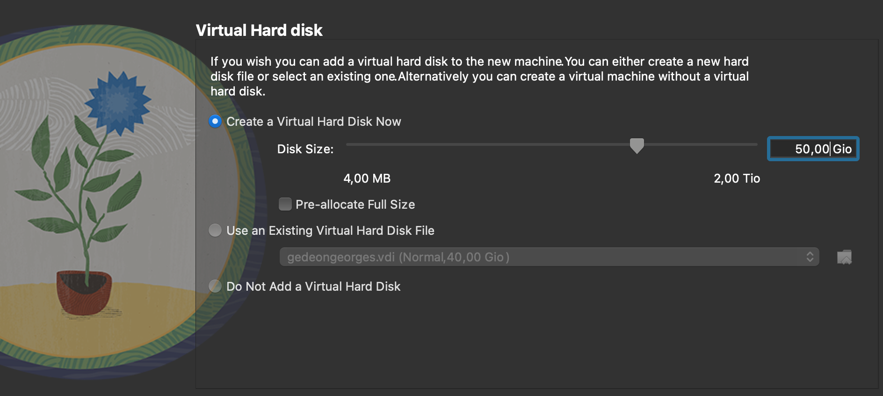

Память

5)Включаем виртуальную машину, выбор языка.

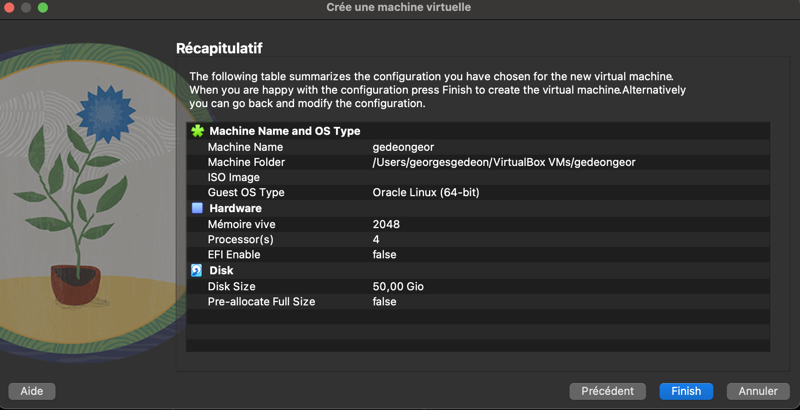

Выбор языка

6)Выбор языка.

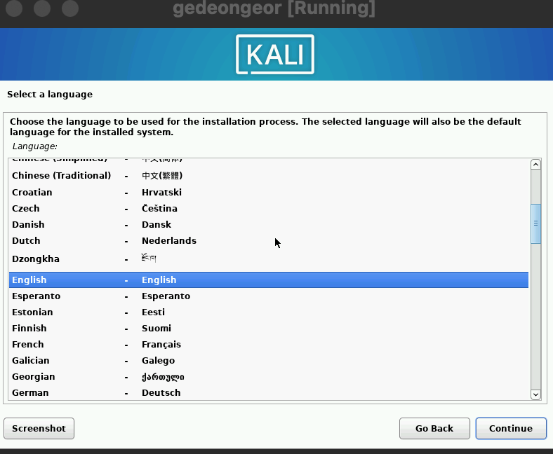

Выбор языка.

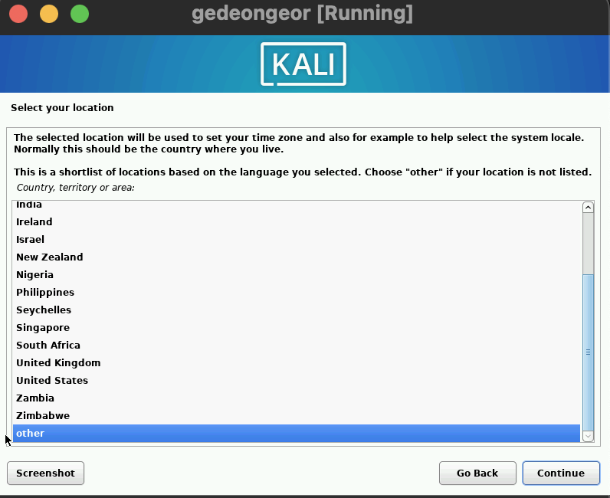

Выбор языка.

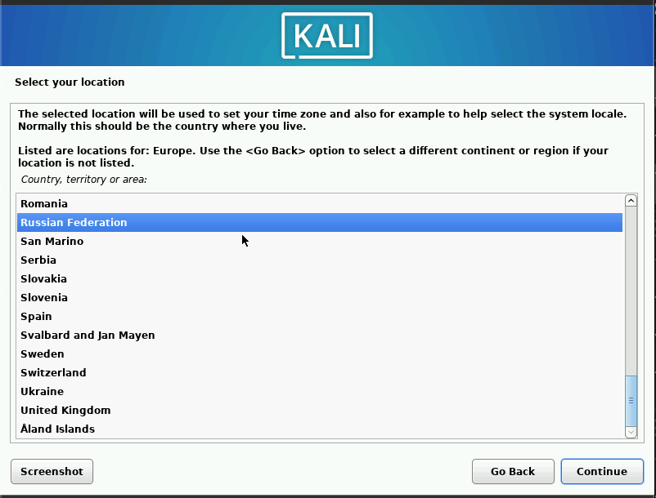

Выбор языка.

7)Базовое окружение выбираем Software.

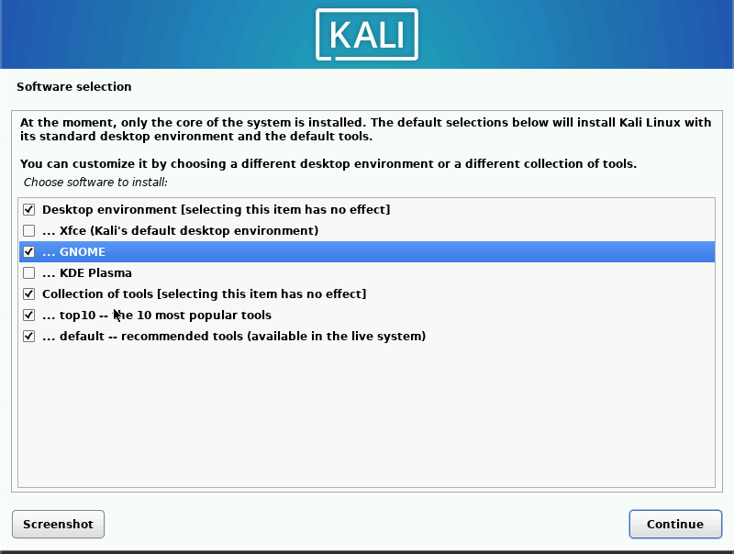

Выбор программ

8)Установите пароль для пользователя root.

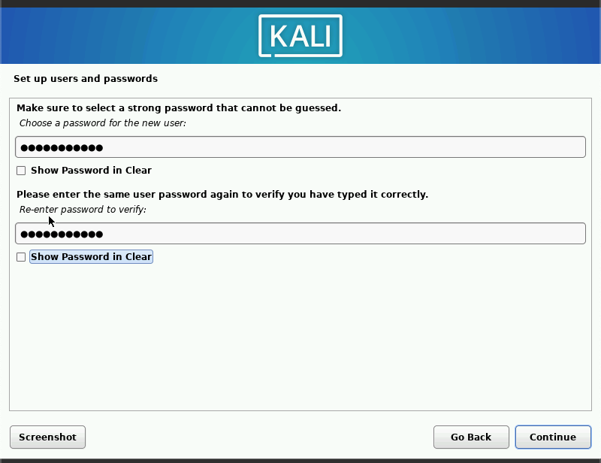

Пароль

9)Установка завершена. Перезагрузить.

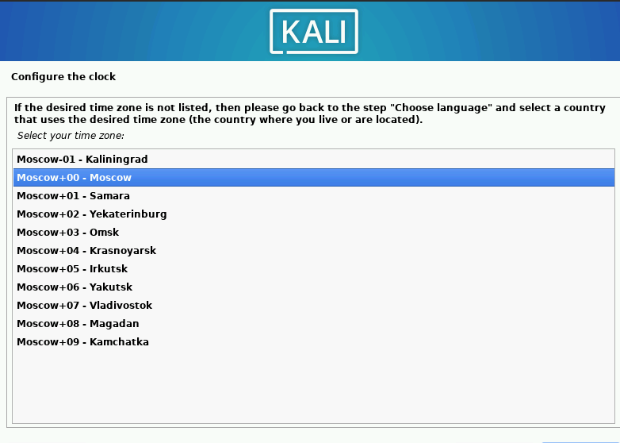

Перезагрузка

10)Создайте систему Kali Linux. Установка завершена!



Kali Linux

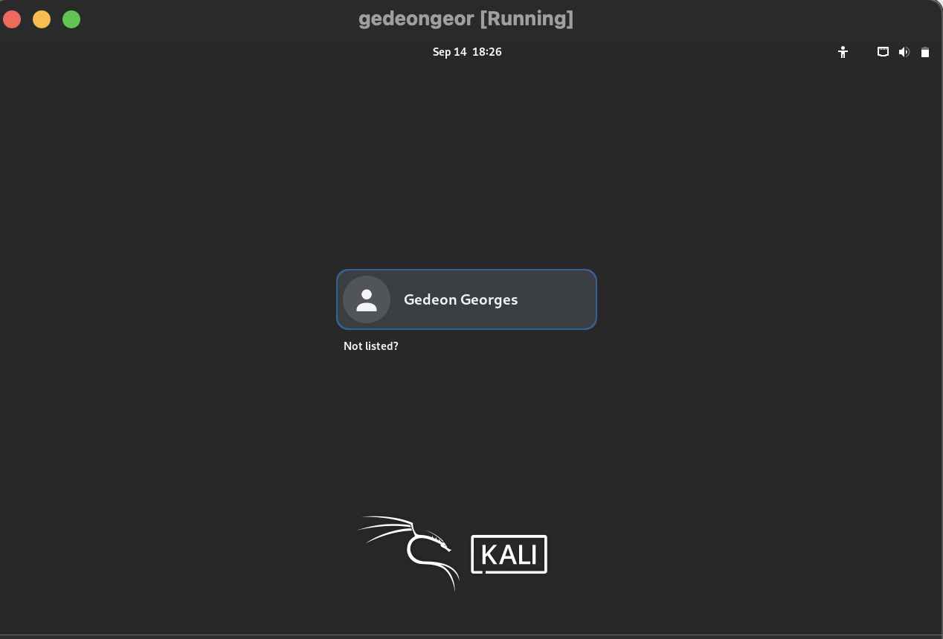

Kali Linux

# Выводы

Я установил VirtualBox, поставил на виртуальную машину Kali Linux. Скомпилировал файлы из формата md в pdf и docx.